附件1

符合申领条件企业名单

|  |  |  |  |
| --- | --- | --- | --- |
| **序号** | **地区** | **企业名称** | **申请状态** |
| 国家级专精特新“小巨人”企业 | | | |
| 1 | 长春 | 长春吉文汽车零部件有限公司 | 待领取 |
| 2 | 长春 | 长春恒拓模具有限公司 | 待领取 |
| 3 | 长春 | 长春光华微电子设备工程中心有限公司 | 待领取 |
| 4 | 长春 | 长春亚大汽车零件制造有限公司 | 待领取 |
| 5 | 长春 | 吉林省中研高分子材料股份有限公司 | 待领取 |
| 6 | 长春 | 长春海德世汽车拉索有限公司 | 待领取 |
| 7 | 长春 | 长春永固科技有限公司 | 待领取 |
| 8 | 长春 | 长春近江汽车零部件有限公司 | 待领取 |
| 9 | 长春 | 长春圣博玛生物材料有限公司 | 待领取 |
| 10 | 长春 | 中机试验装备股份有限公司 | 待领取 |
| 11 | 长春 | 长春希达电子技术有限公司 | 已领取 |
| 12 | 长春 | 长春一东汽车零部件制造有限责任公司 | 已领取 |
| 13 | 长春 | 长春荣德光学有限公司 | 已领取 |
| 14 | 长春 | 长春禹衡光学有限公司 | 已领取 |
| 15 | 长春 | 吉林省科英激光股份有限公司 | 已领取 |
| 16 | 吉林 | 吉林金洪汽车部件股份有限公司 | 待领取 |
| 17 | 吉林 | 吉化集团吉林市星云化工有限公司 | 待领取 |
| 18 | 吉林 | 吉林碳谷碳纤维股份有限公司 | 待领取 |
| 19 | 吉林 | 吉林圆方机械集团有限公司 | 已领取 |
| 20 | 通化 | 通化建新科技有限公司 | 待领取 |
| 21 | 延边 | 亚联机械股份有限公司 | 待领取 |
| 省级“专精特新”中小企业 | | | |
| 1 | 长春 | 长春三友智造科技发展有限公司 | 待领取 |
| 2 | 长春 | 长春长光辰英生物科学仪器有限公司 | 待领取 |
| 3 | 长春 | 长春生物制品研究所有限责任公司 | 待领取 |
| 4 | 长春 | 吉林奥来德光电材料股份有限公司 | 待领取 |
| 5 | 长春 | 吉林省隆华测控股份有限公司 | 待领取 |
| 6 | 长春 | 长春博迅生物技术有限责任公司 | 待领取 |
| 7 | 长春 | 长春一汽富维高新汽车饰件有限公司 | 待领取 |
| 8 | 长春 | 吉林省金越交通装备股份有限公司 | 待领取 |
| 9 | 长春 | 长春三鼎变压器有限公司 | 待领取 |
| 10 | 长春 | 长春安通林汽车饰件有限公司 | 待领取 |
| 11 | 长春 | 长春汽车滤清器有限责任公司 | 待领取 |
| 12 | 长春 | 长春实发汽车科技股份有限公司 | 待领取 |
| 13 | 长春 | 吉林东光友成机工有限公司 | 待领取 |
| 14 | 长春 | 长春贝斯特精密机械有限责任公司 | 待领取 |
| 15 | 长春 | 长春众升科技发展有限公司 | 待领取 |
| 16 | 长春 | 长春市万喜隆轨道客车装备有限公司 | 待领取 |
| 17 | 长春 | 长春祈健生物制品有限公司 | 待领取 |
| 18 | 长春 | 长春卓谊生物股份有限公司 | 待领取 |
| 19 | 长春 | 长春市芳冠电子科技有限公司 | 待领取 |
| 20 | 长春 | 奥莱特汽车科技有限公司 | 待领取 |
| 21 | 长春 | 长春中拓模塑科技有限公司 | 待领取 |
| 22 | 长春 | 长春市宏光橡塑制品有限公司 | 待领取 |
| 23 | 长春 | 中国电建集团长春发电设备有限公司 | 待领取 |
| 24 | 长春 | 长春一东离合器股份有限公司 | 已领取 |
| 25 | 长春 | 吉林省登泰克牙科材料有限公司 | 已领取 |
| 26 | 长春 | 吉林省田野泉酿造有限公司 | 已领取 |
| 27 | 长春 | 吉林省向宇农副产品有限公司 | 已领取 |
| 28 | 长春 | 长春市吉通凯撒铝业有限责任公司 | 已领取 |
| 29 | 长春 | 长春市吉通伟业汽车底盘零部件有限责任公司 | 已领取 |
| 30 | 长春 | 长春市罡恒电子有限责任公司 | 已领取 |
| 31 | 吉林 | 吉林万丰奥威汽轮有限公司 | 待领取 |
| 32 | 吉林 | 吉林瑞尔康隐形眼镜有限公司 | 待领取 |
| 33 | 吉林 | 吉林北方捷凯传动轴有限公司 | 待领取 |
| 34 | 吉林 | 吉林精工阀片科技有限公司 | 待领取 |
| 35 | 吉林 | 吉林瑞能半导体有限公司 | 待领取 |
| 36 | 吉林 | 吉林市新大科机电技术有限责任公司 | 待领取 |
| 37 | 吉林 | 吉林正业生物制品股份有限公司 | 待领取 |
| 38 | 吉林 | 吉林省坤合食品有限公司 | 待领取 |
| 39 | 吉林 | 吉林市诚信实业有限责任公司 | 待领取 |
| 40 | 吉林 | 吉林市江机机械设备制造有限公司 | 已领取 |
| 41 | 吉林 | 吉林省九新实业集团化工有限公司 | 已领取 |
| 42 | 吉林 | 吉林明兴农产品有限公司 | 已领取 |
| 43 | 吉林 | 吉林嘉美食品有限公司 | 已领取 |
| 44 | 吉林 | 吉林省固和泰机械有限责任公司 | 已领取 |
| 45 | 吉林 | 吉林省东风化工有限责任公司 | 已领取 |
| 46 | 四平 | 四平宏大液压机械制造有限公司 | 待领取 |
| 47 | 四平 | 金垦玻璃工业双辽有限公司 | 待领取 |
| 48 | 四平 | 吉林省梨树大顶山硅灰石有限责任公司 | 已领取 |
| 49 | 辽源 | 吉林诺德高科新材料有限公司 | 待领取 |
| 50 | 辽源 | 辽源市百康药业有限责任公司 | 已领取 |
| 51 | 辽源 | 厚德食品股份有限公司 | 已领取 |
| 52 | 通化 | 通化市前进石油机械有限公司 | 待领取 |
| 53 | 通化 | 吉林通鑫玄武岩科技股份有限公司 | 待领取 |
| 54 | 通化 | 通化宏信研磨材有限责任公司 | 已领取 |
| 55 | 通化 | 吉林省佳信通用机械集团股份有限公司 | 已领取 |
| 56 | 通化 | 吉林省宏久生物科技股份有限公司 | 已领取 |
| 57 | 白山 | 临江市宝健木业有限责任公司 | 待领取 |
| 58 | 松原 | 吉林省德伟米业有限公司 | 已领取 |
| 59 | 白城 | 白城福佳科技有限公司 | 已领取 |
| 60 | 白城 | 洮南恒盛毛纺织有限公司 | 已领取 |
| 61 | 延边 | 吉林省华冶环境治理有限公司 | 待领取 |
| 62 | 延边 | 吉林益隆长白山实业有限公司 | 待领取 |
| 63 | 延边 | 敦化森泰木业有限责任公司 | 待领取 |
| 64 | 延边 | 吉林省元寿菌业股份有限公司 | 待领取 |
| 65 | 延边 | 延边金刚山食品股份有限公司 | 待领取 |
| 66 | 延边 | 图们舜峰光电科技有限公司 | 待领取 |
| 67 | 延边 | 延边龙川包装机械有限公司 | 已领取 |
| 68 | 延边 | 和龙双昊高新技术有限公司 | 已领取 |
| 69 | 梅河口 | 梅河口市跃兴砂轮特耐有限责任公司 | 已领取 |

附件2

中国信保长春办事处各市联系人及电话

|  |  |  |
| --- | --- | --- |
| 业务辖区 | 联系人 | 联系电话 |
| 长春 | 杨戚 | 18841120051 |
| 延边州 辽源 白山 通化 | 姚迪 | 18841120037 |
| 吉林 白城  松原 四平  梅河口 | 李聪 | 18841120270 |

附件3

保单申领方式操作指南

第一步：持电子口岸**法人卡**及密码登录中国国际贸易单一窗口（www.singlewindow.cn），选择“金融服务-出口信用-小微投保”，参照下图：

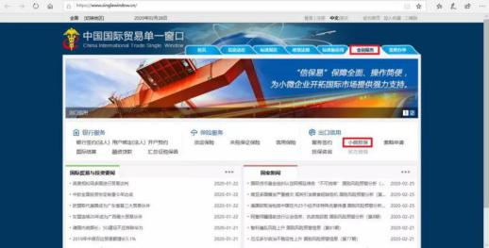

第二步：进入投保页面，点击最下面的“我要投保”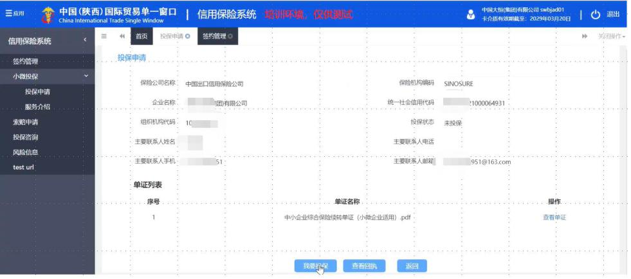

第三步：根据系统提示逐步点击后，点击“授权”，完成数据授权

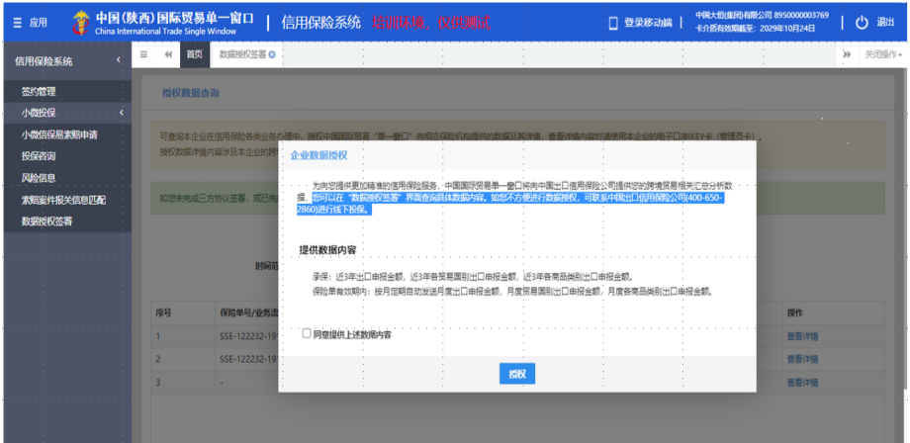

第四步：查看投保单信息，并点击确认，完成投保操作。

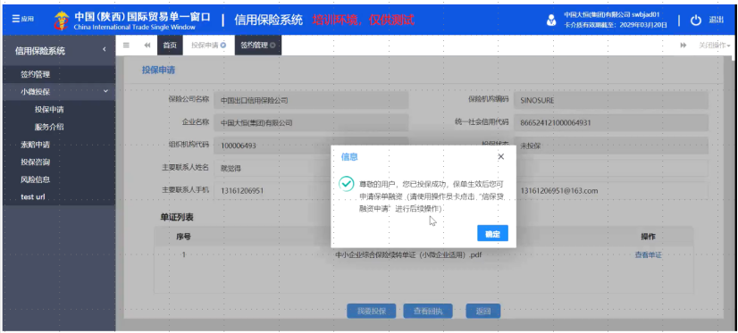

****温馨提示：为顺利实现在线操作，请使用IE浏览器。****

附件4

信步天下APP注册指南

第一步：下载。扫描下图二维码或手机应用商城搜索“信步天下”，下载安装。

第二步：用户注册。首页进入注册页面，注册手机号，填写您的公司信息。

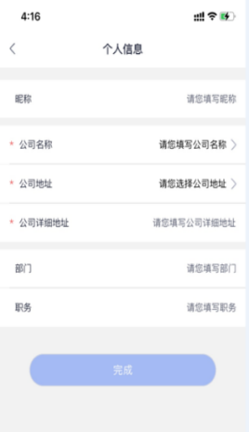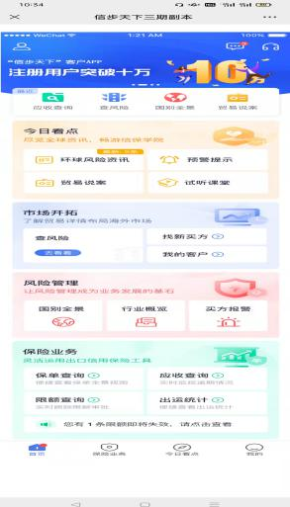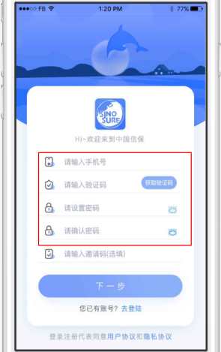

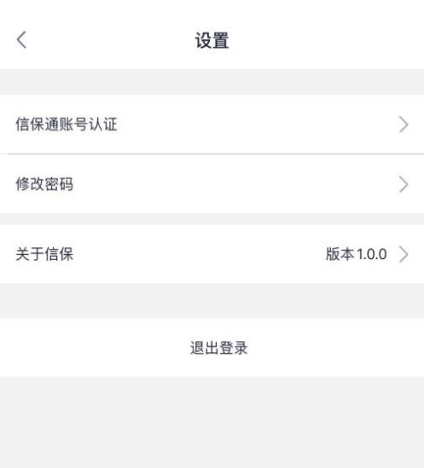第三步：绑定信保通（操作员）账号。进入设置，完成信保通操作员账号绑定，“信步天下”全部功能马上就可以使用啦！（注：忘记账号密码，可联系客服查询，您也可以联系您的客户经理通过邀请码直接注册。）

